Как сгенерировать Seller API
Как получить Seller API с доступом только для чтения
- Войдите в личный кабинет Ozon Seller.Чтобы сгенерировать API ключ, перейдите в Настройки в вашем кабинете на OZON (иконка профиля в правом верхнем углу экрана).
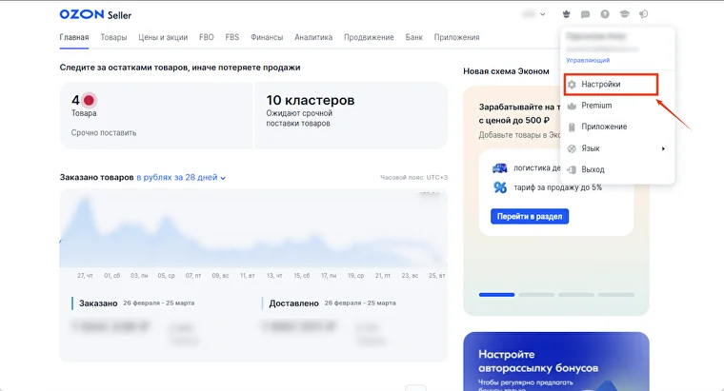
2. В меню настроек слева найдите пункт Seller API (в разделе API интеграции). На открывшейся странице нажмите кнопку “Сгенерировать ключ”.
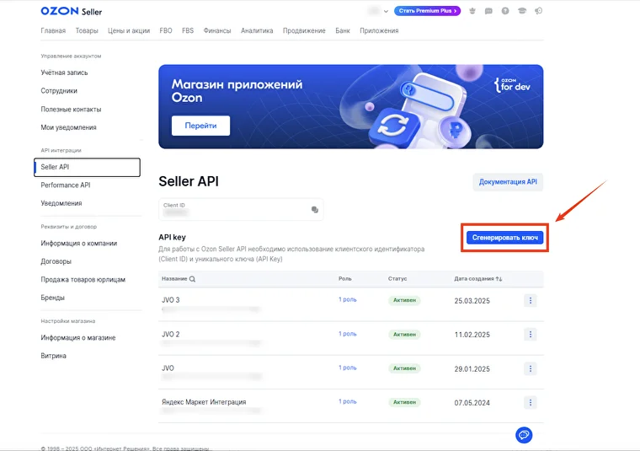

3. В открывшемся окне настроек необходимость ввести название ключа («ФуллБокс»), выберите роль “Admin read only”. После этого нажмите кнопку “Сгенерировать”.
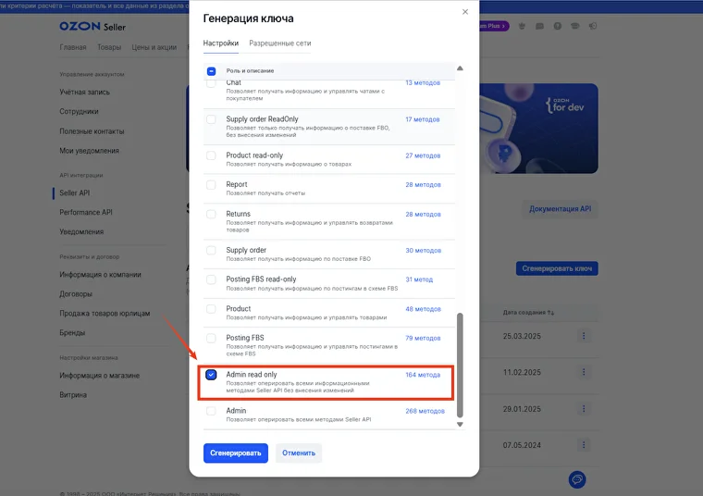
4. После этого система сгенерирует API-ключ, который можно будет использовать для чтения данных. Важно: ключ отображается только один раз, поэтому его нужно сразу скопировать и сохранит.
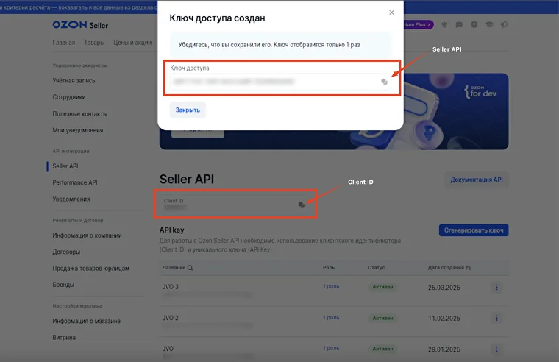
Также на этой же странице нужно скопировать Client ID, который потребуется при подключении.
Менеджеру необходимо передать оба компонента: API-ключ и Client ID (отдельно один от другого работать не будут)
Срок действия ключа — 180 дней

